請於105/01/08完成報名，之後會將校內剩餘名額開放新豐區國中小特教教師參加，請把握報名期限，若報名出現疑問，請聯絡學習中心特教組長林秀菁老師。

請全校教職員工上"特教通報網"https://www.set.edu.tw/actclass/act/default.asp
如截圖:
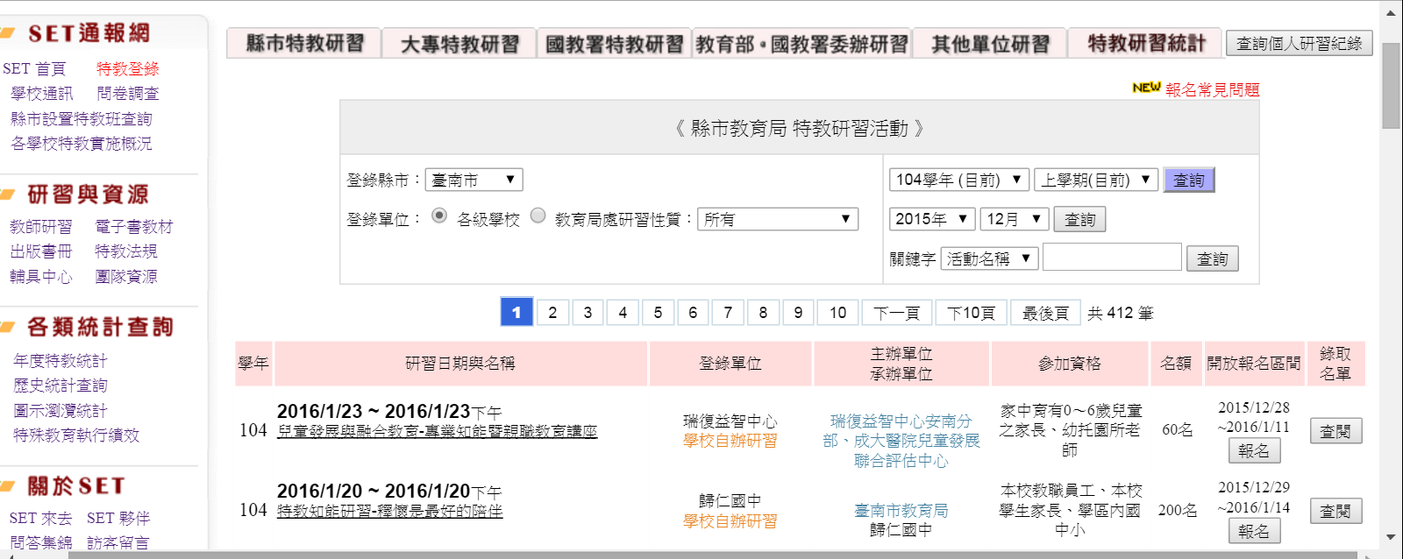

台南市歸仁國中 104學年度第1學期 特殊教育宣導活動
教師專業進修－特教知能研習 教師宣傳單
- 目的：邀請經歷特殊教養經驗的退休教師，與全校教職員工與家長分享心路歷程，讓教師從中學習與特別需求孩子相處時的態度與方法。
- 時間：2016年月1月20日星期三下午14：00～17：00
- 地點：薌江樓5樓會議室
- 演講主題：「釋懷是最好的陪伴」
- 講師介紹：宋慧慈老師
「宋老師是昆蟲老師吳沁婕的母親，沁婕從小就是個非典型孩子，過動、喜歡帥氣打扮、養好多甲蟲，最近她還勇敢出櫃了...小學退休老師的媽媽宋慧勤，從不解到接納，現在全家人反而成為支持她「不一樣」的後盾。」
- 講綱：「沒有人一開始就會當媽媽, 我們都是邊做邊學 對自己釋懷,容許自己做得不夠好. 對孩子釋懷,接受他的不一樣, 不要求他得做到和別人一樣。」
- 課程安排時間：
時間2016.1.20下午 | 活動安排 | 負責單位
2:00~2:20 | 報到 | 輔導室特教組
2:20~4:50 | 校長致詞、精彩演講 | 輔導室特教組
4:50~5:00 | 綜合座談 | 輔導室特教組
- 實施對象：全校教職員工、歸仁國中學生家長
- 活動經費：本活動講師鐘點費、交通費、餐點費擬由學校相關經費支應。
有任何問題與建議，請洽學習中心業務承辦人許嘉倫老師。
2015/12/30

